27.02.2018
27

На основании Градостроительного кодекса Российской Федерации, Федерального закона от 06 октября 2003 г. № 131-ФЗ «Об общих принципах организации местного самоуправления в Российской Федерации», Устава города Перми, решений Пермской городской Думы от 22 февраля 2005 г. № 32 «Об утверждении Положения о публичных слушаниях в городе Перми», от 18 декабря 2012 г. № 286 «Об утверждении Порядка принятия решения о подготовке изменений в Генеральный план города Перми и Положения о порядке организации и проведения публичных слушаний по обсуждению проекта решения Пермской городской
Думы о внесении изменений в Генеральный план города Перми», постановления администрации города Перми от 27 декабря 2017 г. № 1211 «О подготовке проекта решения Пермской городской Думы «О внесении изменений в решение Пермской городской Думы от 17.12.2010 № 205 «Об утверждении Генерального плана города Перми», заявления департамента жилищно-коммунального хозяйства
администрации города Перми от 06 декабря 2017 г. № СЭД-059-04-01-13-И-197
ПОСТАНОВЛЯЮ:
1. Назначить публичные слушания по обсуждению проекта решения Пермской городской Думы «О внесении изменений в решение Пермской городской Думы от 17.12.2010 № 205 «Об утверждении Генерального плана города Перми» согласно приложению 1 к настоящему постановлению.
2. Срок проведения публичных слушаний составляет не менее 1 и не более
3 месяцев со дня размещения (опубликования) настоящего постановления
на официальном сайте муниципального образования город Пермь в информационно-телекоммуникационной сети Интернет до дня размещения (опубликования) заключения о результатах публичных слушаний на указанном сайте.
3. Провести мероприятия в рамках публичных слушаний по теме, указанной в пункте 1 настоящего постановления:
02 апреля 2018 г. в 18.30 час. по адресу: 614014, г. Пермь, ул. Уральская, 36, администрация Мотовилихинского района города Перми, актовый зал;
03 апреля 2018 г. в 18.30 час. по адресу: 614113, г. Пермь, ул. Кировоградская, 33, администрация Кировского района города Перми, актовый зал.
4. Департаменту градостроительства и архитектуры администрации города Перми, организационным комитетам по проведению публичных слушаний
по вопросам градостроительной деятельности, состав которых утвержден в установленном порядке, обеспечить в пределах своих полномочий:
4.1. соблюдение требований законодательства, нормативных правовых
актов города Перми по организации и проведению публичных слушаний;
4.2. информирование заинтересованных лиц о дате, времени и месте проведения публичных слушаний;
4.3. размещение экспозиции, демонстрационных материалов и иных информационных документов по теме публичных слушаний для предварительного ознакомления по адресам:
614014, г. Пермь, ул. Уральская, 36, администрация Мотовилихинского района города Перми;
614113, г. Пермь, ул. Кировоградская, 33, администрация Кировского района города Перми и на официальном сайте муниципального образования город Пермь в информационно-телекоммуникационной сети Интернет в течение 5 дней со дня опубликования настоящего постановления;
4.4. своевременную подготовку и опубликование (размещение) заключения о результатах публичных слушаний в печатном средстве массовой информации «Официальный бюллетень органов местного самоуправления муниципального образования город Пермь» и на официальном сайте муниципального образования город Пермь в информационно-телекоммуникационной сети Интернет;
4.5. организацию и проведение иных мероприятий в рамках публичных слушаний в соответствии с Положением о публичных слушаниях в городе Перми, утвержденным решением Пермской городской Думы от 22 февраля 2005 г. № 32, Положением о порядке организации и проведения публичных слушаний
по обсуждению проекта решения Пермской городской Думы о внесении изменений в Генеральный план города Перми, утвержденным решением Пермской
городской Думы от 18 декабря 2012 г. № 286.
5. Заинтересованные лица вправе по 04 апреля 2018 г. представить предложения и замечания по теме публичных слушаний в департамент градостроительства и архитектуры администрации города Перми по адресу: 614000, г. Пермь,
ул. Сибирская, д. 15, каб. 003 и организационные комитеты по проведению публичных слушаний по вопросам градостроительной деятельности:
при администрации Мотовилихинского района города Перми по адресу: 614014, г. Пермь, ул. Уральская, 36;
при администрации Кировского района города Перми по адресу: 614113,
г. Пермь, ул. Кировоградская, 33.
Предложения и замечания, направляемые в письменном виде в течение срока проведения публичных слушаний, должны быть оформлены согласно приложению 2 к настоящему постановлению.
Департамент градостроительства и архитектуры администрации города Перми обеспечивает сбор и систематизацию замечаний и предложений, полученных в ходе публичных слушаний по обсуждению проекта решения Пермской
городской Думы о внесении изменений в Генеральный план, составляет реестр замечаний и предложений по обсуждению проекта решения Пермской городской Думы о внесении изменений в Генеральный план (далее – реестр) и размещает
реестр на официальном сайте муниципального образования город Пермь
в информационно-телекоммуникационной сети Интернет.
6. Расходы, связанные с организацией и проведением публичных слушаний, возложить на муниципальное казенное учреждение «Институт территориального планирования».
7. Настоящее постановление вступает в силу со дня официального размещения (опубликования) на официальном сайте муниципального образования город Пермь в информационно-телекоммуникационной сети Интернет.
8. Информационно-аналитическому управлению администрации города Перми разместить (опубликовать) настоящее постановление на официальном
сайте муниципального образования город Пермь в информационно-телекоммуникационной сети Интернет.
9. Управлению по общим вопросам администрации города Перми обеспечить опубликование настоящего постановления в печатном средстве массовой информации «Официальный бюллетень органов местного самоуправления муниципального образования город Пермь».
10. Контроль за исполнением настоящего постановления возложить
на первого заместителя главы администрации города Перми Агеева В.Г.

Д.И. Самойлов
Приложение 1
к постановлению
Главы города Перми
от 27.02.2018 № 27

Проект вносится Главой города Перми

Пермская городская Дума
Р Е Ш Е Н И Е
О внесении изменений в решение Пермской городской Думы
от 17.12.2010 № 205 «Об утверждении Генерального плана города Перми»
В соответствии с частью 2 статьи 18, статьей 24 Градостроительного кодекса Российской Федерации, статьей 16 Федерального закона от 06.10.2003
№ 131-ФЗ «Об общих принципах организации местного самоуправления в Российской Федерации», Уставом города Перми
Пермская городская Дума решила:
1. Внести в решение Пермской городской Думы от 17.12.2010 № 205
«Об утверждении Генерального плана города Перми» (в редакции решений Пермской городской Думы от 30.08.2011 № 175, от 28.01.2014 № 2, от 28.01.2014
№ 3, от 22.04.2014 № 86, от 20.12.2016 № 269, от 20.12.2016 № 270, от 23.05.2017 № 103) изменения:
1.1 в отношении территории, расположенной в правобережной части города Перми в Кировском районе, ограниченной границей города Перми, Воткинским водохранилищем, улицами Магистральной, Маршала Рыбалко, в приложении 4 фрагмент карты 2, ограниченный вершинами сетки деления территории
с индексами D63, S63, S89, D89, изложить в редакции согласно приложению 1
к настоящему решению, в приложении 8 фрагмент карты 2.2, ограниченный вершинами сетки деления территории с индексами D63, S63, S89, D89, изложить
в редакции согласно приложению 2 к настоящему решению, в приложении 10 фрагмент карты 2.2.2, ограниченный вершинами сетки деления территории
с индексами D63, S63, S89, D89, изложить в редакции согласно приложению 3
к настоящему решению;
1.2 в отношении территории, расположенной между рек Мотовилихи и Чукулайки в Мотовилихинском районе города Перми, в приложении 4 фрагмент карты 2, ограниченный вершинами сетки деления территории с индексами ВМ71, BQ71, BQ74, BM74, изложить в редакции согласно приложению 4 к настоящему решению, в приложении 8 фрагмент карты 2.2, ограниченный вершинами сетки деления территории с индексами ВМ71, BQ71, BQ74, BM74, изложить в редакции согласно приложению 5 к настоящему решению, в приложении 11 фрагмент карты 2.2.3, ограниченный вершинами сетки деления территории с индексами ВМ71, BQ71, BQ74, BM74, изложить в редакции согласно приложению 6 к настоящему решению;
1.3 в главе 8:
1.3.1 таблицу 26 дополнить позициями согласно приложению 7 к настоящему решению;
1.3.2 таблицу 28 дополнить позициями согласно приложению 8 к настоящему решению.
2. Настоящее решение вступает в силу со дня его официального опубликования.
3. Опубликовать настоящее решение в печатном средстве массовой информации «Официальный бюллетень органов местного самоуправления муниципального образования город Пермь», а также разместить на официальном сайте муниципального образования город Пермь в информационно-телекоммуникационной сети Интернет.
4. Контроль за исполнением настоящего решения возложить на комитет Пермской городской Думы по вопросам градостроительства, планирования и развития территории.
Председатель
Пермской городской Думы Ю.А.Уткин
Глава города Перми Д.И.Самойлов

ПРИЛОЖЕНИЕ № 1
Фрагмент Карты 2. Границы территорий планируемого размещения объектов
капитального строительства

к решению Пермской городской Думы

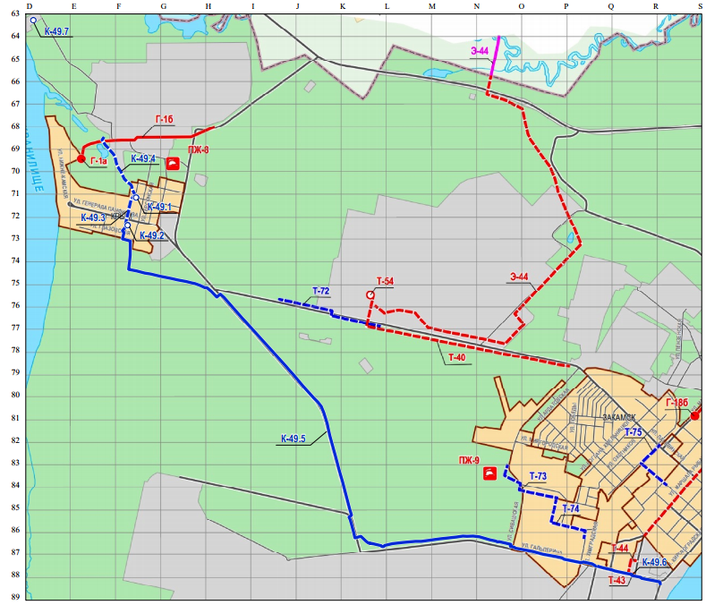 М 1:25000
ПРИЛОЖЕНИЕ № 2
Фрагмент Карты 2.2. Развитие сети
объектов инженерно-технического
обеспечения

к решению Пермской городской Думы

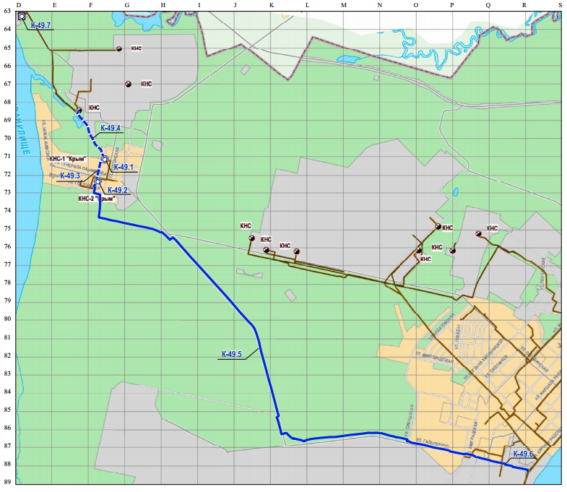 М 1:25000
ПРИЛОЖЕНИЕ № 3
Фрагмент Карты 2.2.2. Развитие сети
объектов водоотведения.
Первый и второй этапы (2011-2016 годы и 2017-2022 годы)

к решению Пермской городской Думы

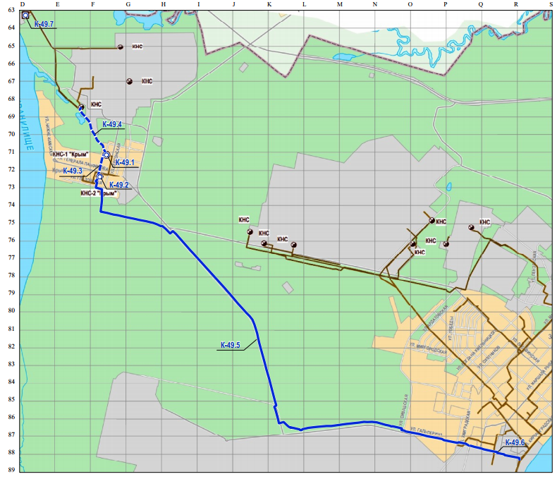 М 1:25000
ПРИЛОЖЕНИЕ № 4
к решению
Пермской городской Думы

Фрагмент Карты 2. Границы территорий планируемого размещения объектов капитального строительства

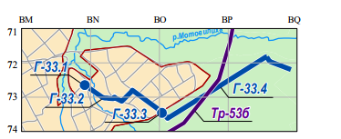
М 1:25000

ПРИЛОЖЕНИЕ № 5
к решению
Пермской городской Думы

Фрагмент Карты 2.2. Развитие сети объектов инженерно-технического обеспечения

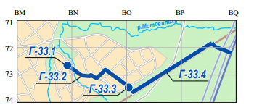
М 1:25000

ПРИЛОЖЕНИЕ № 6
к решению
Пермской городской Думы

Фрагмент Карты 2.2.3. Развитие сети объектов газоснабжения.
Первый и второй этапы (2011-2016 годы и 2017-2022 годы)

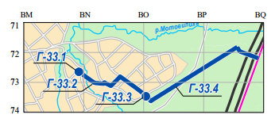
М 1:25000

ПРИЛОЖЕНИЕ № 7
к решению
Пермской городской Думы

Дополнение к таблице 26 главы 8 «Дополнительные положения в отношении
показателей и мероприятий Генерального плана города Перми»

Индекс на карте 2.2.2 | Группа объектов | Объект  капитального строительства | Тип  мероприятий | Описание  мероприятий | Описание ЗПРОКС | Стоимость реализации мероприятий (млн.  руб)

1 | 2 | 3 | 4 | 5 | 6 | 7
К-49.1 | насосные станции | насосная станция  КНС-1 «Крым» | реконструкция | реконструкция  в части замены насосного оборудования,  переврезка  реконструируемых напорных коллекторов КНС-1 «Крым», переврезка  в напорные  коллекторы КНС-2 «Крым» | не требуется | -
К-49.2 | насосные станции | насосная станция  КНС-2 «Крым» | реконструкция | реконструкция  в части замены насосного  оборудования, переврезка  в напорные  коллекторы КНС-2 – дюкер для вывода стоков на биологические очистные сооружения | не требуется | -
К-49.3 | напорный коллектор | напорный коллектор насосной станции КНС-2 «Крым» | реконструкция | реконструкция 2 ниток напорных коллекторов КНС-2 «Крым» (диаметр  150 мм, протяженность 350 м) | не требуется | -
К-49.4 | напорный коллектор | напорный коллектор насосной станции КНС-1 «Крым» | реконструкция | реконструкция  2 ниток напорных коллекторов КНС-1 «Крым» (диаметр  100 мм, протяженность 750 м) | не требуется | -
К-49.5 | напорный коллектор | напорный коллектор насосной станции КНС-1 «Крым» | новое строительство | строительство  2 ниток напорных коллекторов от КНС-2 «Крым»  до ул. Магистральной  (диаметр 350 мм, протяженность 7765 м) | не требуется | -
К-49.6 | самотечные коллекторы | самотечный коллектор по ул. Гальперина | новое строительство | строительство самотечного коллектора  от ул. Магистральной  до ул. Кировоградской (диаметр 400 мм, протяженность 770 м) | не требуется | -
К-49.7 | очистные сооружения | очистные сооружения в микрорайоне Крым | вывод из эксплуатации | вывод из эксплуатации очистных сооружений после перевода стоков на биологические очистные сооружения  (демонтаж  сооружений,  рекультивация территории) | не требуется | -

ПРИЛОЖЕНИЕ № 8
к решению
Пермской городской Думы

Дополнение к таблице 28 главы 8 «Дополнительные положения в отношении показателей и мероприятий Генерального плана города Перми»

Индекс на карте 2.2.3 | Группа объектов | Объект  капитального строительства | Тип  мероприятий | Описание  мероприятий | Описание ТПРОКС | Стоимость реализации мероприятий (млн.  руб.)

1 | 2 | 3 | 4 | 5 | 6 | 7
Г-33.1 | газорегуляторные пункты | газорегуляторный пункт в микрорайоне Пихтовая стрелка | новое строительство | строительство газорегуляторного пункта в микрорайоне Пихтовая стрелка (ул. Вятская)  с максимальной пропускной способностью не ниже 300 куб. м/ч | не требуется | -
Г-33.2 | газопроводы среднего давления | газопровод среднего давления  в микрорайоне Пихтовая стрелка | новое строительство | строительство газопровода среднего  давления  Ду-90 мм  от нового газорегуляторного пункта по ул. Вятской до нового газорегуляторного пункта по ул. Посадской/ул. Былинной общей протяженностью 0,7 км | не требуется | -
Г-33.3 | газорегуляторные пункты | газорегуляторный пункт в микрорайоне Пихтовая стрелка | новое строительство | строительство газорегуляторного пункта в микрорайоне Пихтовая стрелка (ул. Посадская/ул. Былинная) с максимальной пропускной способностью не ниже  760 куб. м/ч | не требуется | -
Г-33.4 | газопроводы высокого давления | газопровод высокого давления  в микрорайоне Ива | новое строительство | строительство газопровода высокого давления от газорегуляторного пункта  в микрорайоне Пихтовая стрелка  (ул. Посадская/ ул. Былинная)  до газопровода высокого давления  1 категории  Ду-720 мм общей протяженностью  1,1 км | не требуется | -

Приложение 2
к постановлению
Главы города Перми
от 27.02.2018 № 27

ПРЕДЛОЖЕНИЯ И ЗАМЕЧАНИЯ
к проекту решения Пермской городской Думы «О внесении изменений
в решение Пермской городской Думы от 17.12.2010 № 205
«Об утверждении Генерального плана города Перми»

№ | Раздел  согласно оглавлению  проекта | Редакция  опубликованного  проекта |  | Предлагаемая редакция |  | Обоснование
№ | Раздел  согласно оглавлению  проекта | текстовая часть | картографическая часть | текстовая часть | картографическая часть | Обоснование

Заявление содержит следующую информацию:
фамилия, имя, отчество гражданина или наименование организации;
адрес места жительства гражданина или адрес места нахождения организации;
подпись гражданина или подпись уполномоченного лица организации;
телефон, адрес электронной почты;
дата.

